**GUÍA No. 7. EDUCACIÓN RELIGIOSA Y ÉTICA 7º.**

**SEGUNDO PERIODO ACADÉMICO-AÑO 2020**

|  |  |  |
| --- | --- | --- |
| **DOCENTE** | **GRUPO** | **E-MAIL** |
| YULI DANID CASALLAS MALAGÓN | 701-702-703-704 | ydcasallas@educacionbogota.edu.co |

|  |  |  |
| --- | --- | --- |
| **INDICADORES DE DESEMPEÑO** | **ASIGNATURAS INVOLUCRADAS** | **PRODUCTO** |
| 1. Reconoce algunos elementos de la religiosidad de la antigua roma y las tensiones que generó el nacimiento y expansión del cristianismo en ese contexto. | **Ética y Valores**  **Educación Religiosa** | Enviar esta guía resuelta a más tardar el 28 de agosto de 2020. |

**Realiza la lectura del siguiente texto y desarrolla las actividades que se proponen al final.**

**LA RELIGIÓN ROMANA**

**Aspectos generales**

La religión romana consistía, igual que entre los griegos, en un conjunto de cultos, no en conjunto de enseñanzas y doctrinas. Había dos clases de cultos: los del hogar, que unían estrechamente a la familia y los públicos, que buscaban desarrollar el patriotismo y el respeto al Estado. Durante el Imperio Romano, se agregó la práctica de rendir culto al emperador. En términos generales, se trataba de una religión que incluía no solo sus más antiguas creencias, sino las costumbres religiosas que Roma adoptó de los pueblos que fue dominando en su proceso de expansión, tales como egipcios, griegos, entre otros. Esto le dio un carácter de tolerancia con todas las religiones extranjeras. La religión romana no era revelada, por lo tanto, no poseía un libro sagrado como el cristianismo (la Biblia), el islam (el Corán) o el judaísmo (la Torá). La religión romana no presenta normas fijas que el creyente tenga que seguir.

En el mundo romano la religión poseía una estrecha relación con el Estado, que controlaba los cultos públicos. Los sacerdotes eran elegidos como cualquier otro magistrado para el desempeño de su cargo. El cargo de sacerdote era temporal y no necesitaba ningún tipo de preparación. Para los romanos, la religión era, ante todo, el temor a lo sobrenatural. Para la mayoría de ellos, la religión era una parte muy importante de la vida diaria. Cada casa tenía un santuario de los hogares en los que se ofrecían oraciones y sacrificios a dioses de la familia. El calendario romano se organizó en torno a las prácticas religiosas. También era una religión que pretendía recibir favores de parte de los dioses. Para ello se ofrecían las plegarias y ofrendas.

**Las fiestas religiosas**

El calendario religioso romano reflejaba la tolerancia de Roma ante los cultos y divinidades de los territorios conquistados. Originalmente eran pocas las festividades religiosas estrictamente romanas. A pesar de ello, se introdujeron nuevas fiestas que señalaron la asimilación de los nuevos dioses. Llegaron a incorporarse tantas fiestas que los días festivos eran más numerosos que los días de trabajo. Entre las fiestas religiosas romanas más importantes figuraban las Saturnales, las Lupercales, las Equiria y los Juegos Seculares.

Fiestas saturnales: Bajo el Imperio, las saturnales se celebraban durante siete días, del 17 al 23 de diciembre. Toda la actividad económica dejaba de funcionar, los esclavos recuperaban momentáneamente su libertad, había intercambio de regalos y se respiraba por todas partes un ambiente de alegría.

Fiestas lupercales: Era una antigua fiesta en la que originariamente se honraba a Luperco, un dios de los pueblos antiguos de Italia. La fiesta se celebraba el 15 de febrero en la cueva de Lupercal en el monte Palatino, donde se suponía que una loba había amamantado a los bebés Rómulo y Remo, fundadores de Roma.

Fiestas equiria: Festival en honor de Marte, se celebraba el 27 de febrero y el 14 de marzo, tradicionalmente la época del año en la que se preparaban nuevas campañas militares. Como parte de la celebración se hacían carreras de caballos.

Fiestas de los juegos seculares: Durante estos Juegos se realizaban tanto espectáculos atléticos como sacrificios. La tradición decía que se tenían que celebrar una vez cada siglo, para señalar el comienzo de uno nuevo, pero en realidad se hacían más.

Fiesta de Los Parilia: Se celebraban el 21 de abril, en la que se cree fue fundada Roma. Palas es una antigua divinidad del campo • Se adornaban las fincas y se purificaban con agua. En el hogar se quemaban olivo, pino y laurel.

**Rituales funerarios**

Los romanos practicaron durante toda su historia, dos rituales de entierro o llamados también rituales funerarios: por inhumación o por incineración. Los mitos griegos que presentaban a Hades como el dios que ejercía el poder sobre los muertos, eran conocidos por los romanos, pero sólo tardíamente serían asumidos por un pequeño sector de los gobernantes.

Los Manes se identifican inicialmente con los espíritus de los muertos. Se les rinde culto en el aniversario de la muerte de los miembros de la familia y en ocasiones establecidas por el gobierno. Una de ellas era la Parentalia (13-21 de febrero). en la cual se hacían ofrendas sencillas. Los romanos creían que si se descuidaba el culto a estos espíritus se podían provocar pesadillas, enfermedades o manías (posesiones). Los romanos traían ofrendas anuales de flores, leche, vino y miel a los Manes como una manera de demostrarles temor. Estas ofrendas se presentaban el 21 de febrero.

Existía la creencia que los días de mediados del mes de mayo era un tiempo en el que los fantasmas de los muertos se hallaban especialmente insatisfechos. El padre de familia, las noches del 9, 11 y 13 de mayo, tenía que recorrer la casa pronunciando conjuros para ahuyentarlos. El lugar donde se había depositado un cadáver era propiedad de los dioses Manes y tenía carácter religioso.

A medida que el Imperio Romano se expandió, los migrantes a la capital llevaron sus cultos locales. El cristianismo fue al final el más exitoso de estos, y en el año 380 d.C se convirtió en la religión oficial de este Imperio.

**Mitología romana**

Los romanos eran politeístas, y creían que, gracias a sus buenas relaciones con los dioses, habían alcanzado gran éxito en el terreno militar. Los romanos son conocidos por el gran número de dioses que honraban. Una de las civilizaciones que mayor influencia ejerció sobre la religiosidad romana fue Grecia, pues su cercanía al territorio romano y luego su incorporación como parte de este gran imperio, contribuyó a que estos adoptaran algunas de sus prácticas religiosas, sus mitos y sus dioses. Los dioses eran antropomorfos, es decir, eran semejantes a los hombres, no sólo en su apariencia física sino también en sus sentimientos, positivos o negativos; los dioses romanos aman, se irritan, tienen celos o deseos de venganza. La gran diferencia con los hombres es que los dioses romanos son inmortales. En sus inicios, tres dioses formaban el centro de la religión romana. Júpiter, Marte y Quirino. Las dos últimas quedaron desplazadas por Juno y Minerva, por lo que el centro del universo religioso romano clásico quedó formado por: Júpiter, Juno, Minerva. Además de los tres dioses anteriores, el panteón romano estaba formado por una multitud de dioses a los que se ofrendaba en ceremonias animales, vino o trigo.

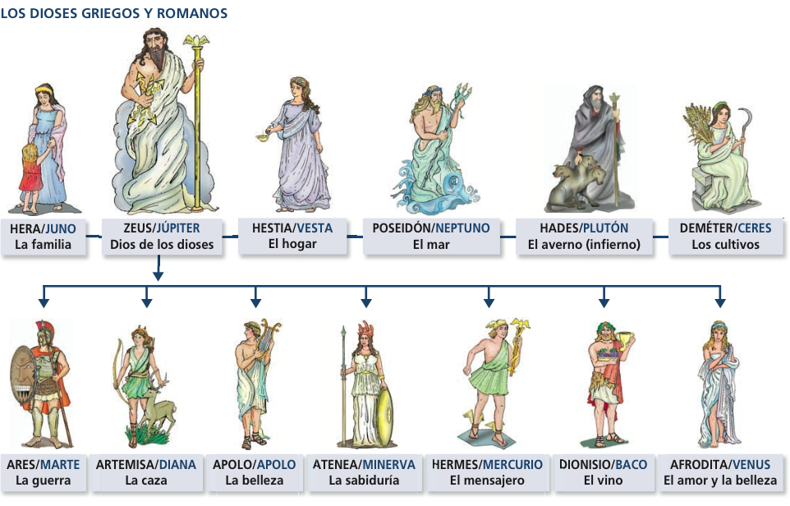

BIBLIOGRAFÍA:

Las actividades didácticas de esta guía son autoría de la docente. El documento fue escrito con base en información tomada de las siguientes fuentes:

* Sitio web: <http://www.historiadelascivilizaciones.com/2012/10/la-religion-en-roma.html>
* Sitio web: <https://es.wikipedia.org/wiki/Religi%C3%B3n_en_la_Antigua_Roma>
* Sitio web: <http://aragonromano.ftp.catedu.es/relroman.htm>
* Sitio web: <https://canal.uned.es/video/5e2971775578f24d3547e362>

**ACTIVIDADES**

**1. Marca dentro de los cuadros una X en las frases que son verdaderas acerca de la religión romana.**

* La religión no era una actividad importante en la vida de los romanos.
* La religión romana incluía una serie de cultos hechos en público y otros al interior de la familia.
* Roma tomó creencias y dioses de la religión de los pueblos que conquistaba.
* La civilización que más influyó en la religión romana fue Egipto.
* La religión romana no tuvo un libro sagrado como los cristianos y los judíos.
* Los sacerdotes de la religión romana debían prepararse durante 5 años.
* Roma tenía muy pocas celebraciones religiosas.
* La religión romana era politeísta, es decir que creían en muchos dioses.
* Para los romanos el éxito en su vida militar se debía a las buenas relaciones que tenían con los dioses.
* Los dioses de los romanos eran puros y santos.
* Los dioses de los romanos eran inmortales.
* Los romanos no eran tolerantes con la religión de los pueblos que dominaban.

**2. Relaciona la columna A con la columna B, uniendo correctamente el concepto con su definición:**

|  |  |
| --- | --- |
| **COLUMNA A** | **COLUMNA B** |
| **1.** Politeísmo | **a.** Esta civilización fue la que tuvo mayor influencia en la religiosidad romana. |
| **2.** Grecia | b. Única característica de los dioses romanos que los hacía diferentes a los seres humanos. |
| **3.** Antropomorfos | **c.** Eran los espíritus de los muertos para los romanos. |
| **4.** Manes | **d.** Principales dioses romanos |
| **5**. cristianismo | **e.** Creencia en varios dioses |
| **6.**Júpiter, Juno y Minerva | **f.** En el año 380 se convirtió en la religión oficial del Imperio Romano. |
| **7.**Inmortalidad | **g.** Característica de los dioses romanos que consistía en que eran semejantes a los humanos. |

**3.** a. **Encuentra en la siguiente sopa de letras el nombre de los siguientes dioses romanos y griegos.** AFRODITA

APOLO, ARES, ARTEMISA, ATENEA, CERES, DEMETER, DIANA, DIONISIO, HADES, HERA, HERMES, HESTIA, JUNO,

JUPITER, MARTE, MERCURIO, MINERVA, NEPTUNO, PLUTON, POSEIDON, VACO, VENUS, VESTA, ZEUS.

**b. Completa la siguiente tabla con la información que falta acerca de los dioses griegos y romanos.**

|  |  |  |
| --- | --- | --- |
| Nombre del dios griego | Nombre del dios romano | Función |
| Zeus | Júpiter | dios de los dioses |
|  |  |  |
|  |  |  |
|  |  |  |
|  |  |  |
|  |  |  |
|  |  |  |
|  |  |  |
|  |  |  |
|  |  |  |
|  |  |  |
|  |  |  |



**4. Completa el siguiente calendario escribiendo en las fechas correspondientes las celebraciones religiosas que realizaban los romanos. Guíate con el ejemplo:**

|  |  |  |  |
| --- | --- | --- | --- |
| 17 al 23 de diciembre | 15 de febrero | 27 de febrero  Festival en honor al dios Marte | 14 de marzo  Festival en honor al dios Marte |
| 21 de abril | 9 de mayo | 11 de mayo | 13 de mayo |

**5. Completa el siguiente cuadro comparando los principales aspectos de la religión romana con la religión que practicas. Guíate con el ejemplo.**

|  |  |
| --- | --- |
| **Religión romana** | **Mi religión** |
| La religión romana no tenía un libro sagrado. | En la religión que yo practico sí hay un libro sagrado que es la Biblia. Allí hay enseñanzas y mandamientos que Dios nos da para agradarlo a él. |
| Los romanos eran politeístas, es decir creían y adoraban a muchos dioses. Cada uno de estos dioses estaba dirigido a atender diferentes necesidades o a proteger algún aspecto de los romanos: la familia, los cultivos, etc. |  |
| Los dioses que tenían los romanos eran antropomorfos, es decir tenían apariencia humana, y cometían errores, (envidia, celos, venganza), no eran perfectos, aunque eran inmortales. |  |
| Los romanos le rendían culto a los muertos, les ofrecían ofrendas de flores, vino, y miel. Creían que si no lo hacían, los malos espíritus venían y los atormentaban. |  |
| El calendario romano tenía muchos días festivos en los cuales se celebraba alguna fiesta de tipo religioso. Los días festivos dedicados a las celebraciones religiosas llegaron a ser tantos que habían más días festivos que días de trabajo. |  |